GRÖMO ALUSTAR Wasserfangkasten kubisch exzentrisch mit Überlauf

GRÖMO

Eigenschaften

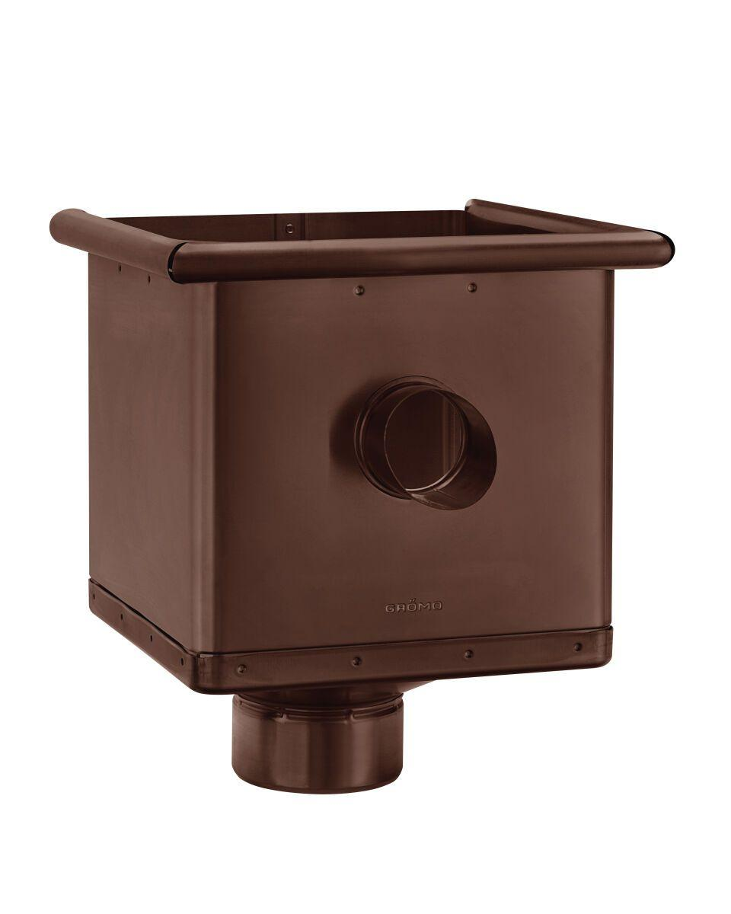

Farbton

anthrazit, dunkelbraun, hellgrau, nach RAL-Farbkarte

Oberfläche

beschichtet

Werkstoff

Aluminium

Breite (mm)

240,00

Höhe (mm)

283,00

Länge (mm)

240,00

Nennweite DN

80,00 - 120,00

Farbtonbezeichnung Hersteller

Testa di Moro, Anthrazit, Hellgrau